2015年10月30日 第114号
gou 号
戦争する国づくりストップ！憲法を守り・いかす共同センター
文京区湯島2-4-4全労連会館 03-5842-5611 (FAX 5842-5620)
http://www.kyodo-center.jp mail: move@zenroren.gr.jp
憲法共同センターNEWS

憲法共同センター第２回総会を開催
戦争法廃止へむけ決意新たに！
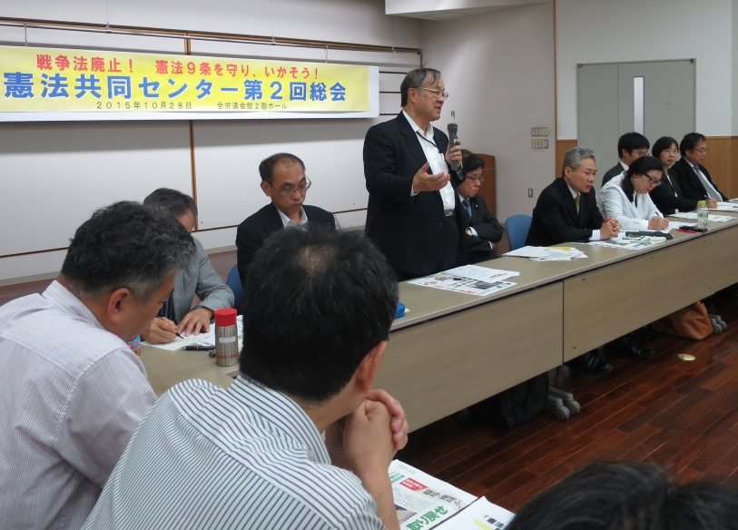
10月28日、憲法共同センター第2回総会が開催され運営団体、構成団体、各地の共同センターなどから40人が参加しました。
冒頭で自由法曹団・久保田明人次長が安倍政権の暴走と国民の反対運動に触れたうえで「憲法共同センターでは引き続き戦争法制廃止のたたかいにおいて積極的な役割を果たすことが求められています。本日はこの一年間の活動を総括し、今後の闘いにむけて大いに議論し来るべき闘いに力を結集する場にしたいと思います」主催者あいさつをしました。
以下、来賓あいさつ、国会報告、事務局提案、10団体からの発言を抜粋しご紹介します。
来賓あいさつ
■戦争をさせない1000人委員会 福山真劫さん（フォーラム平和・人権・環境共同代表）
今日は大変緊張をしております。なんで緊張しているかと言うと、みなさん「安倍政権倒そう」「平和と民主主義を確立しよう」と本気じゃないですか。本気なところへきて、私なんかが挨拶やってたんじゃ大変だなという思いがあるんです。
盛本さんとの出会いは、平和フォーラムに「『9の日』行動に参加してくれないか」と連合会館に来た時です。その時は、「それは無理でしょう。」と言って帰っていただいた思い出があります。だけど、安倍の暴走がここまでひどい、何としても安倍の暴走を止めねばならんと。平和フォーラムあるいは1000人委員会だけで止められるのかと言われたらやっぱり忸怩たるものがありますよね。止めるために何が必要なんだ、一つは野党が連携すること。それぞれ言い分がありますが、横に置いて「戦争法案反対」「安倍の暴走止める」この一点で一致して頑張ろうということになるわけです。共同センター、9条壊すな、1000人委員会で野党を引っ張ると。この中にしか勝利の展望ないんじゃないかというのが私の判断です。そういうことで今まで引っ張ってきました。
3団体の連携は本当にうまくいって、全然トラブルはなかった。みんな大人なんですよ。「安倍の暴走を止めるには協力しよう」とみんなそう思っていた。そして9月19日まできた。そしていろんな方々の所へ運動が広がっていった。我々総がかりも大きな運動の一翼を担えたかと思う。ある人が、「福山さんこんなことやっているけど大丈夫なんですか？」と心配してくれた人もおりましたけれども。だけど、共産党の本気度、憲法共同センターの本気度に俺らが負けてたまるかと一方であるわけです。だから右からの批判は無視をして走ろうと思っています。
2000万署名は、私がずっと運動にかかわってきて、憲法共同センター、1000人委員会、9条壊すな！実行委員会の統一した署名というのは経験がないんですよ。やっぱりそこをやって、絶対2000万近く集めると。そして「5.3」集会も一緒にやると。そんな大きな運動を組み立てていって、来年の参議院選挙、これで絶対与野党逆転を勝ち取ろうという戦略を描くべきだと、私は率直に思います。
平和フォーラムも、戦争をさせない1000人委員会も、9条壊すな！実行委員会も皆さん方と連帯して安倍の暴走を止めるということで頑張ると思いますので、引き続いてよろしくお願いしたいし、皆さん方が運動を引っ張ってきたと、新しい方向を目指して新しい運動をつくりつつあるんだということだと思いますのでぜひ頑張っていただきたいと思います。

国会情勢報告
■日本共産党・井上哲士参議院議員
上智大学の中野晃一先生が盛んに「敷布団掛布団論」というのをしゃべっておられました。ずっと平和運動にとりくんできた「敷布団」というものがあった、その上に、夏だけだったら敷布団だけでいいんだけど、冬の時代になって「掛布団」もいると。そういうなかで様々な立憲デモクラシーだとかSEALDsだとか様々な運動が覆いかぶさってきてそして暖かいものになっていったと言われました。「敷布団」があったからこそ安心して多くの皆さんがそこに結集をし、そこに行けば訴えることができましたし、各地、各分野での様々な立場を超えた共同の土台になったということが強調されております。そういう点で憲法共同センターの皆さんも決断をしてこの総がかり行動を結成され、とりくまれたということに改めて敬意を表したいし、その中で大変大きな役割を果たされたと思います。
連合政府構想について、「ハードルは高い」とこんな発言や報道もありました。我々にもハードルはあると思っています。しかし乗り越えられないハードルではないし、乗り越えなくてはいけないハードルだと思っています。政策の違いがある、百も承知であります。しかし違うからといって今の立憲主義の蹂躙、違憲の状態をそのままにしていいのか、だったら違いを横に置いて暫定勢力圏をつくろうじゃないか、これが最も現実的でこれしかないと私たちは思っています。とにかく廃止をし、立憲主義を取り戻すためには何が必要なのか、その立場で一緒に話し合いをし共同をしていきたいと思っております。

事務局からの提案
■全労連・盛本達也常任幹事
別紙文書（添付）について提案しました。口頭で、新たな行動提起は以下の通りです。
１．12月「19日行動」 12月19日（土）14時～16時30分 北とぴあ・さくらホール（屋内集会）
戦争法の本質と危険性について学習する予定です。
２．通常国会開会日行動 2016年1月4日（月）12時～13時 議員会館前
３．毎月第3火曜日宣伝行動 （場所は今後提起します）
４．2016年1月以降も「19日行動」を継続する （詳細は決まり次第知らせます）

10団体が決意表明
■全労連・五十嵐建一常任幹事
全労連は憲法共同センターに参加し戦争法案廃案に追い込むたたかいに全力をあげてきました。9月2日、9日には統一行動を呼びかけ職場集会をとりくみました。11月を「憲法闘争強化月間」と位置づけ、学習資材や宣伝グッズを作成し、学習と署名をすすめ、地域で共同を広げようと呼びかけている。総がかり行動実行委員会の「戦争法廃止」署名は1人10筆目標で全労連として1000万筆集めることになります。これまでにないチャレンジですが、戦争法廃止にむけて奮闘する決意です。
■愛知革新懇・村上さん
8.30国会包囲に参加し、改めて総がかり行動実行員会の努力を深く理解し感謝しました。歴史的なたたかいのなか愛知共同センターは会議が不定期、専従1人が「9の日」宣伝をやっています。野党共闘もすすんでいないところもあり、中心となる人の本気度が足りなかったのではないかと感じました。今日聞いた福山さんの想いを愛知で伝えて、共同センターを再結集したいです。
■全教・土方功書記次長
先日の中央委員会は「戦争法廃止にむけてこれからがたたかいだ」という決意に満ちていました。一方教育の現場は「戦争する国づくり」を支える人づくりとのせめぎ合いになっています。例えば北海道高教組が組合員に配った「アベ政治を許さない」クリアファイルについて教育委員会の介入があり、全教としては常任弁護団を派遣し徹底してたたかいます。しかし、がんじがらめの教職員も若い職員を中心に「このままではだめだ」と外とつながろうとしています。また、5月3日にむけて教職員アピール運動を広げ、2000万署名は全教として50万を目標にとりくむことを決めました。これからも先頭に立って頑張っていきます。
■民医連・木下興事務局次長
戦争法案廃案のたたかいでは宣伝行動をしなかった事業所はないくらい運動が広がりました。中でも、青年職員を中心にとりくまれたことが特徴です。愛知・北病院の20代の青年は戦隊着ぐるみを着て自主的に昼休みデモを始めました。継続するうちに住民に受け入れられ、地元紙や地元テレビ局からの取材もありました。とりくみは近隣の地域にも飛び火しました。中心になった青年は「戦争にむかう流れに対し、誰かに勧められてではなく主体的に動いてほしい。デモに参加して足を踏み出すための受け皿になりたい」と述べています。
■民青同盟・田中悠委員長
6月14日の若者憲法集会に参加した青年が、いままでなかったような香川、島根、鳥取などを含め全国各地でデモを起こしました。引き続き若者が声をあげる場をつくっていきたいです。若者憲法集会実行員会は2000万署名をつかって対話・学習を広げようと「5万人青年対話プロジェクト」を立ち上げました。宮城の青年も1万人プロジェクトを立ち上げました。また、18歳選挙権に関して高校生の政治活動の規制は許さないと文科省に要請したが、「議論は良いけどビラはダメ」というひどい態度でした。今が自分たちの未来の進路を考える時なので若い世代ががんばって戦争法を争点に大いに広げていきたいです。
■新婦人・西川香子副会長
入会したてのママ、若いママが初めて宣伝に来てマイクを握るということが全国で広がり、月刊紙にその15、16人のレポートを掲載します。「戦争、政治、生活と日常に噛みしめて考えれば、政治はとても身近なものだと感じた」というのが共通の想いです。新婦人は9月19日に中央委員会を開催、「国民連合政府」の呼びかけに賛同し特別決議をあげました。スタンディング用のタペストリーを作成、2000万署名は100万を目標に掲げ、各地でアクションが広がっています。平和を守る仲間を増やし一緒に「国民連合政府」をつくっていきたいです。
■岩手共同センター・鈴木露通さん
岩手県議会では「安保法制廃止を求める意見書」を採択、また知事は議会で「安保法制は廃止するのが適当」「『国民連合政府』は安保法制に反対する国民の民意を形にするもの」と評価する答弁をしました。知事の姿勢が大きく変わったのは、復興と憲法13条「幸福追求権」のとりくみのなかでした。9月の県民集会では岩手共同センターは事務局を担い、集会には20団体2000人以上が参加。この流れを継続しようということが意思統一されています。岩手共同センターとしても独自にとりくみをすすめ、学習会の開催や地域の共同センターづくりに力を入れて奮闘していきます。
■自治労連・松繁美和副委員長
今日は憲法政策局・江花局長と憲法推進運動担当執行委員の平野中執と3名で参加しました。8.30では「1000人を目標に若者を国会へ送ろう、ベテランは全国でがんばろう」という呼びかけを受け止めてもらい、8単組から1000人が国会に結集しました。一方、公民館などで政治的な活動に対して会場を貸さないということが起きています。私たちがどういう運営をしていくか、憲法キャラバンを通して首長とも懇談していきます。明後日には職場を基礎とする全組合員参加の憲法闘争について全国代表者会議を開催し意思統一します。秋の賃金闘争とともに政治を変える全組合員参加のとりくみをやっていく決意です。
質問として、憲法共同センターの署名目標が1000万筆になっているが、どういう議論でその数字になっているのか？
■憲法会議・平井正事務局長
安倍政権を許さない運動の根本は、安倍政権による国民各層への耐え難い暴走だけではありません。NHK「戦後70年の意識調査」「戦後70年間で日本人はどのような社会を築いてきたか」の設問について1位は「戦争のない平和な社会」で、「今後も大切にするべきものは何か」の設問についても同じ回答でした。「戦争のない平和な社会」への安倍政権の横暴に対する率直な危機感が根本にあったことを深くとらえることが重要です。憲法共同センターの役割について、上智大学・中野晃一教授は「自分が『不断の努力』を怠っている時もずっと憲法を守ろうと運動してきた人たちがいる」「『敷布団』への感謝が少ない」と述べているように、憲法共同センターに結集する各団体の粘り強いたたかいがあって、総がかり行動実行委員会の運動の発展があります。「国民連合政府」について憲法共同センターは全力で応援する意義があります。
■埼玉・飯能日高共同センター 杉田さん
質問で、戦争法廃止署名はこの2000万署名にカウントするのか、9の日行動と19日行動について整理してもらいたい。
意見として、2000万集めるには、私たち13万の人口の所で2割といったら2万6000集めるわけです。今までやったことのない数をどうやるかといったら、1件1件しらみつぶしに当たるしかありません。そのためには市町村で2000万署名推進委員会をつくって、共同センターに発展させる意気込みでやることが重要です。

◇出された質問に全労連・盛本常任幹事が以下のように答えました。
①戦争法廃止署名はこの2000万署名にカウントするのか
→できるだけ総がかりの署名に結集をしてもらいたい。ただし他の署名でも「戦争法廃止」が入っていれば2000万にカウントします。
②9の日行動と19日行動を整理してもらいたい。
→それぞれの地域で工夫してどんどんやってください。19日は国会行動と言っているが、地域では呼応した独自のとりくみをぜひ行ってください。
③憲法共同センターの署名目標が1000万筆になっているが、どういう議論でその数字になっているのか。
→2000万の内半分以上は憲法共同センターとして責任もとうと提起をさせていただきました。

総会の最後に新婦人・米山淳子事務局長が閉会あいさつし、「この間のたたかいは、歴史的なたたかいになりました。高校生、若者、青年、ママたちなどに広がり、初めて戦争のこと、くらしのことを自分の言葉で考え、語り、行動し始めた人などが全国に広がりました。戦争法が強行されて以降、廃止を求める運動が直ちにスタートし、外に飛び出しています。教育現場などでのしめつけは、軍事一体で進められています。安倍退陣の大きな運動がいま結集するなか、このたたかいを通じ、組合員、会員が増えていることも特徴。日本共産党が『国民連合政府』の呼びかけをし、各地で話題になり大歓迎されています。新しい政府をつくることが『廃止』の展望だと語られています。戦争法廃止に向けさらに運動を発展させていく決意を固めあいましょう」と述べました。

